Grünkohl-Eintopf
Was brauchen Sie?
1,5 kilo Kartoffeln
2 Zwiebeln
1 Zweig Rosmarin
250 Gramm Speck
500 Gramm grob gehackte
Grünkohl100 Gramm Butter
200 ml Milch
1 Esslöffel Senf
1. Peel und spule die Kartoffel. Bringen
Sie die Kartoffeln in einer
in einer Pfanne mit Wasser und etwas
Salz zum Kochen bringen.
2. Schälen und hacken Sie die Zwiebeln.
Rosmarin hacken. Fry den Speck in
einer trockenen Pfanne und fügen Sie
den Rosmarin und Zwiebeln. Backen,
bis die Zwiebeln glasig sind. Fügen Sie
den Grünkohl, und ersticken sie in
etwa 15 Minuten, bis es schrumpft.
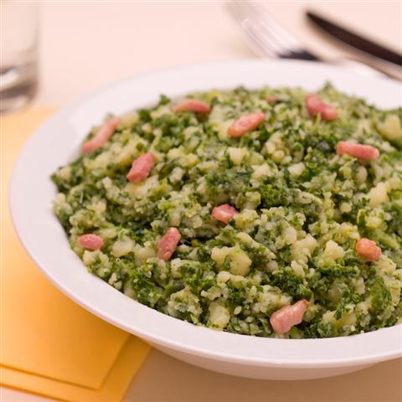
3. Erhitzen Sie die Milch und Butter in
einer Pfanne erhitzen. Die Kartoffeln
abgießen und pürieren. Dann fügen Sie
die erhitzte Milch und Butter und
rühren, bis sie glatt ist. Saison mit ein
wenig Salz und Pfeffer würzen. Fügen
Sie den Grünkohl Mischung geben und
gut umrühren. Machen Sie jeden Senf
mit ein wenig Geschmack.
um Kochen bringen.

